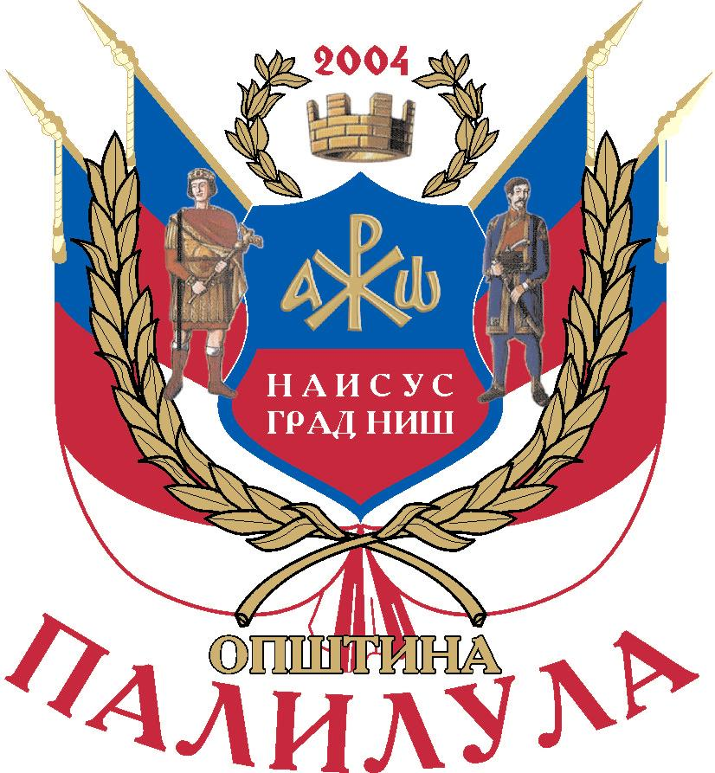
РЕПУБЛИКА СРБИЈА
ГРАД НИШ
ГРАДСКА ОПШТИНА ПАЛИЛУЛА

Бр. 404-03-1/22-04/3
Дана 12.01.2022.године.

На основу члана 106. Закона о Јавним набавкама ( Службени Гласник РС 91/19) Члана 48 Статута Градске општине Палилула (''Службени лист Града Ниша'', број 114/17-пречишћен текст), члана 30 Правилника о набавкама Градске општине Палилула Ниш бр.786/20-01 од 25.12.2020.године, сходно Одлуци Председника ГО Палилула бр. /21-01 од 28.01.2021.године, Градска општина Палилула Ниш упућује:

ПОЗИВ
ЗА ПОДНОШЕЊЕ ПОНУДА
за набавку пића за потребе ГО Палилула за 2022.годину

Поштовани,
Градска општина Палилула из Ниша је покренула поступак за набавку алкохолних и безалкохолних напитака за своје годишње потребе и овим путем вам упућујемо позив да, уколико сте заинтересовани, доставите своју понуду.

ОПИС ПРЕДМЕТА НАБАВКЕ:
Набавка пића за потребе месечне/ годишње ГО Палилула ( табела оквирних потреба је у прилогу).

УСЛОВИ НАБАВКЕ:
Ваша понуда треба да испуњава следеће услове:
- начин извршења: у скалду са уговором ( модел уговора достављамо уз овај позив).
- рок извршења: сукцесивно, према потреби наручиоца у току 2022.године.
- рок трајања уговора: до 31.12.2022.године.
- рок важења понуде: минимум 30 дана од дана пријема понуде.
- место извршења/испорука:Градска општина Палилула,ул.Бранка радичевића бр.1, 18000 Ниш- испорука на првом спрату.
- рок, начин и услови плаћања: одложено до 45 дана, рачунајући од дана извршене испоруке и пријема веродостојне документације (испоставља се на адресу наручиоца).
- цена из понуде: у цену понуде без ПДВ-а, урачунавају се сви трошкови и евентуални попусти понуђача. Цену исказати тако да се види цена без ПДВ-а, износ ПДВ-а и цена понуде са ПДВ-ом. Уколико понуђач није у систему ПДВ-а, потребно је да то наведе на место где се уписује износ ПДВ-а.
- Критеријум за оцену понуде: Градска општина Палилула изабраће најповољнијег понуђача узимајући у обзир понуђену цену и понуђени квалитет артикла односно бренд који понуђач понуди тј приликом одлучивања акценат ће бити на однос цене и квалитета.

Понуда треба да садржи:
- Попуњен и потписан образац понуде од стране понуђача, који је достављен понуђачу уз овај позив или понуда понуђача на свом меморандуму.

НАЧИН ДОСТАВЉАЊА ПОНУДА:

Вашу понуду можете доставити најкасније до 14.01.2022. године, до 10:00 сати, на адресу наручиоца Градска општина Палилула, ул.Бранка радичевића бр.1, 18000 Ниш. Понуду можете доставити лично, у затвореној коверти на назначену адресу,/послати поштом са назнаком на коверти «за набавку АЛКОХОЛНИХ И БЕЗАЛКОХОЛНИХ НАПИТАКА», с тим што иста мора бити примљена код наручиоца најкасније до напред наведеног рока, / , milica.radenkovic@palilula.eu у ком случају понуђач доставља скениране понуду дату на обрасцу понуде - спецификацију.

ОСТАЛО:

Обавештења у вези предмета јавне набавке можете тражити од контакт особе: Милица Раденковић, тел. 018/ 290-600, е-пошта milica.radenkovic@palilula.eu, факс 018-290-604.

Обавештење о резултатима набавке, наручилац ће објавити на својој интернет страници www.palilula.eu .

